 | Министерство науки и высшего образования Российской Федерации  Федеральное государственное бюджетное образовательное учреждение  высшего образования  «Московский государственный технический университет  имени Н.Э. Баумана  (национальный исследовательский университет)»  (МГТУ им. Н.Э. Баумана)

ФАКУЛЬТЕТ Информатика и системы управления

КАФЕДРА Программное обеспечение ЭВМ и информационные технологии

Отчет по лабораторной работе №2
«ЗАПИСИ С ВАРИАНТАМИ. ОБРАБОТКА ТАБЛИЦ»

Студент Дьяченко Артём Александрович

Группа ИУ7 – 33Б

Преподаватель Барышникова М. Ю.

2022 г.

Оглавление
Описание условия задачи 3
Описание технического задания 3
Набор тестов 5
Описание структуры данных 6
Временные замеры 8
Объём занимаемой памяти 8
Оценка эффективности 8
Описание алгоритма 9
Ответы на контрольные вопросы 10
Вывод 10

Описание условия задачи
Создать таблицу, содержащую не менее 40-ка записей (тип – запись с вариантами (объединениями)). Упорядочить данные в ней по возрастанию ключей, двумя алгоритмами сортировки, где ключ – любое невариантное поле (по выбору программиста), используя: а) саму таблицу, б) массив ключей. (Возможность добавления и удаления записей в ручном режиме обязательна). Осуществить поиск информации по варианту.

Ввести список стран, в которых можно отдохнуть, содержащий
название страны, количество жителей, столицу, материк,
нужна ли прививка или ПЦР, основной вид туризма
(экскурсионный - количество объектов, основной вид (природа,
история, искусство); пляжный – основной сезон, температура
воздуха и воды, время полета до страны; спортивный – вид
спорта (горные лыжи, серфинг, восхождения), минимальная
стоимость отдыха,). Вывести список стран на выбранном
материке, где можно заняться указанным видом спорта.

Описание технического задания
Входные данные:
Файл с данными: первая строка содержит названия полей. Остальные: значения полей, разделённые пробелом. Если информация в поле отсутствует, оно помечается символом « – ».
Целое число: задаёт пункт меню.
Строковые и числовые данные: для добавления/удаления параметров записей.

Выходные данные:
Текущая таблица, исходная таблица, отсортированная исходная таблица, отсортированная таблица ключей, сравнение эффективности сортировок, результат поиска по таблице,

Функции меню программы:
1. Выгрузка данных из файла.
2. Просмотр текущей таблицы.
3. Добавление информации о новой стране в конец таблицы.
4. Удаление информации о стране с заданным названием.
5. Просмотр отсортированной по названию страны таблицы ключей.
6. Просмотр упорядоченной по названию страны таблицы.
7. Просмотр исходной таблицы в упорядоченном по названию страны виде по упорядоченной таблице ключей.
8. Вывод списка стран на выбранном материке, где можно заняться указанным видом спорта.

Обращение к программе:
Запускается через терминал: ./app.exe название_файла.
Аварийные ситуации:
1. Неверные аргументы командной строки.
«Ошибка: Неверные аргументы командной строки»
2. Ввод некорректного пункта меню.
«Ошибка: Введён некорректный пункт меню»
3. Запрос на удаление несуществующей записи.
«Ошибка: Страны с таким названием в списке нет!»
4. Ввод неверных данных страны для ввода и/или выходящие за границы значений.
5. Ввод в числовые данные другой тип.
«Ошибка: Требуется целое число!»

Набор тестов
№ | Название теста | Пользовательский ввод | Вывод
1 | Некорректный ввод пункта меню | abc | «Ошибка: Введён некорректный пункт меню»
2 | Некорректный ввод пункта меню | 112 | «Ошибка: Введён некорректный пункт меню»
3 | Просмотр текущей таблицы | 2 | Текущая таблица
4 | Неверные аргументы командной строки | ./app.exe wrong_file | «Ошибка: Не удалось открыть файл!»
5 | Корректный файл | 1 | «Данные успешно загружены»
6 | Корректное добавление страны | China 120000000 Seul Asia 1 Excursion History | «Данные о стране успешно добавлены»
7 | Некорректное добавление страны | China 120000000 Seul Asia 1 Excursion History 12 1234 | «Ошибка: Требуется целое число»
8 | Запрос на удаление несуществующей страны. | 4  Uganda | «Ошибка: Страны с таким названием в списке нет!»
9 | Отсутствие стран, удовлетворяющим условиям поиск | 8  Asia  Climb | «Ошибка: Подходящей страны не найдено!»

Описание структуры данных
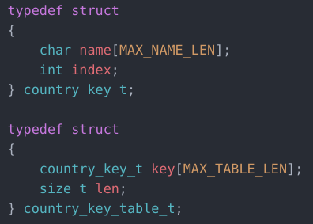
name – название страны
index – индекс ячейки, в которой содержится страна

key – массив ключей
len – длина массива ключей

Структура таблицы ключей и самих ключей.
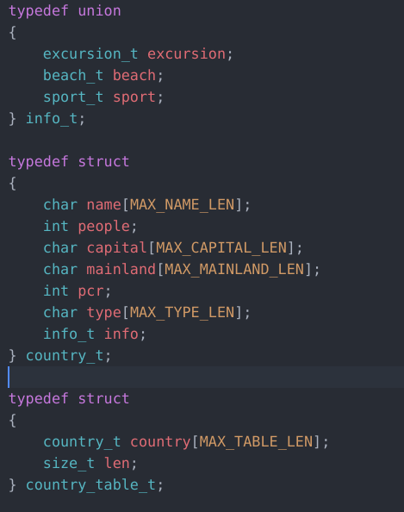

name – название страны
people – население страны
capital — столица
mainland — материк
pcr — нужен ли ПЦР-тест
type — тип отдыха в стране
info — объединение структур, информации об отдыхе в данной стране
country — массив стран
len — кол-во стран в таблице
Структура таблицы стран и самих стран.
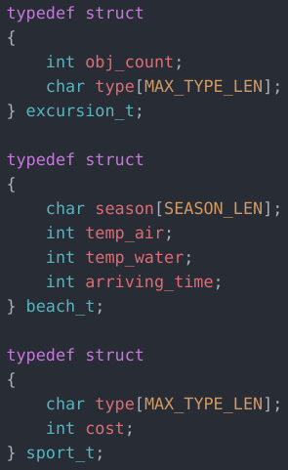
Объединение info_t содержит в себе три структуры под все типы отдыха: Excursion, Beach, Sport.
obj_count – кол-во объектов для посещения
type — тип объектов

season – основное время года
temp_air – температура воздуха
temp_water – температура воды
arriving_time – время полёта
type – тип спорта
type — стоимость

Временные замеры (мс)
Кол-во записей | Сортировка пузырьком |  | Быстрая сортировка
Кол-во записей | Основная таблица | Таблица ключей | Основная таблица | Таблица ключей
40 | 33 | 31 | 12 | 11
200 | 901 | 120 | 37 | 16
500 | 4903 | 741 | 181 | 24
1000 | 14187 | 8500 | 643 | 46
5000 | 173597 | 73445 | 1965 | 278

Объём занимаемой памяти (байт)
Кол-во записей | Основная таблица | С таблицей ключей
40 | 2648 | 3216
200 | 13208 | 16016
500 | 33008 | 40016
1000 | 66008 | 80016
5000 | 330008 | 400016

Оценка эффективности
Кол-во записей | Отношение времени сортировки пузырьком основной таблицы к таблице ключей | Отношение времени быстрой сортировки основной таблицы к таблице ключей
40 | 1.06 | 0.91
200 | 7.5 | 1.06
500 | 6.62 | 7.54
1000 | 1.67 | 13.98
5000 | 2.36 | 7.07

Во временных данных приведены средние значения за 100 замеров.
Столь непонятный паттерн, разные отношения (в методе пузырька) обусловлены тем, что тестовые данные генерировались случайным образом. А аномалия в первом отношении быстрой сортировки обусловлена маленьким набором данных.
Процент объёма занимаемой памяти таблицы ключей не превышает 18%, но при этом скорость работы алгоритма с ключами увеличивается на много больший процент: в среднем на 280%.
Сортировка пузырьком основной таблицы медленней быстрой сортировки в среднем в 33 раза.

Описание алгоритма
- Программа запускается с одним ключом — названием файла со списком.
- Пользователь вводит пункт меню.
- Если пункт меню связан с записью/вводом данных – проводится проверка данных и выполняется запрос.
- Если пункт меня связан с выводом отсортированной таблицы – список стран/ключей сортируется методом быстрой сортировки и выводится на экран.
- В случае возникновения аварийной ситуации программа оповещает пользователя о возникшей ошибке и завершается.

Ответы на контрольные вопросы
1. Как выделяется память под вариантную часть записи?
Выделяется такое количество байт, чтобы хватило на самую большую структуру (страна с типом отдыха Beach в нашем случае)
2. Что будет, если в вариантную часть ввести данные, несоответствующие описанным?
Программа завершит работу и выдаст сообщение об ошибке.
3. Кто должен следить за правильностью выполнения операций с вариантной частью записи?
Программист должен реализовать программу так, чтобы пользователь, введя неверные данные, получил сообщение об ошибке и невыполненную операцию. В свою очередь, пользователь, если он хочет корректного результата, должен следить за корректностью вводимых данных.
4. Что представляет собой таблица ключей, зачем она нужна?
Таблица ключей — список ключей и длина этого списка, где каждый ключ содержит название страны и индекс, где в основной таблице эта страна расположена.
5. В каких случаях эффективнее обрабатывать данные в самой таблице, а когда – использовать таблицу ключей?
Во всех случаях эффективнее использовать таблицу ключей. Но при малых значениях разница будет незаметна.
6. Какие способы сортировки предпочтительнее для обработки таблиц и почему?
Те, что подразумевают использование компаратора: с ним удобно работать, т.к. для сравнения каждой структуры достаточно написать функцию сравнения. А вообще, чем способ сортировки быстрее – тем лучше.

Вывод
В результате выполнения этой лабораторной работы, которая стала самой объёмной за всё время моего обучения (~1000 строк кода), я улучшил свои навыки в декомпозиции, структуризации, работе со структурами, объединениями, указателями и внешними библиотеками.
В результате оценки эффективности, я пришёл к выводу, что ультимативным решением будет всегда использовать сортировки с меньшей сложностью, т.к. при большом кол-ве данных они дадут значительный выигрыш во времени. Аналогично всегда стоит использовать список ключей, чтобы при сортировке менять лишь индексы стран, а не перемещать все данные из одной ячейки памяти в другую.

